Spis treści
1.Wstęp teoretyczny 2
1.1 Modele barw w grafice komputerowej 2
1.1.1 RGB 2
1.1.2 CMYK 2
1.1.3 HSV 2
1.2 Dywan Sierpińskiego 3
1.2.1 Definicja 3
1.2.2 Fragment Kodu 3
1.2.3 Pole powierzchni 4
2.Zadania laboratoryjne 4
2.1 Treść zadania 4
2.2 Opis działania programu 4
3.Wnioski 4
4.Źródła 5

1.Wstęp teoretyczny

1.1 Modele barw w grafice komputerowej
Modele barw to sposób reprezentacji barw w sposób najbardziej podobnych do percepcji ludzkiego oka. Zazwyczaj są one reprezentowane jako kombinacja trzech liczb. Wielkość liczby reprezentuje nasycenie danym kolorem (Im większa liczba tym większe nasycenie). Takich modeli jest wiele jednakże poniżej przedstawione są tylko trzy najbardziej popularne.

RGB
Nazwa tego modelu pochodzi od pierwszych liter angielskich nazw kolorów z których ten model się składa R – Red, G – Green i B – Blue. Model RGB często stosowany jest w informatyce (np. palety barw w plikach graficznych). Zazwyczaj stosowany jest zapis 24 – bitowy (po 8 bitów na kolor). W takim zapisie każdemu z trzech kolorów podstawowych przypada liczba 0 -255(dziesiętnie) lub 00 - FF (heksadecymalnie). Dolna granica oznacza brak koloru a górna jego maksymalne natężenie. W tym modelu kolor powstaje na podstawie syntezy addytywnej. Oznacza to że wartości składowe są sumowane i na tej podstawie powstaje kolor. Z tego powodu kolor biały w tym modelu to #FFFFFF (255,255,255 dziesiętnie) a czarny #000000 (0,0,0 dziesiętnie)

CMYK
Nazwa tego modelu pochodzi od pierwszych liter angielskich nazw kolorów z których ten model się skład C - Cyan, M - Magenta, Y – yellow, K - Key colour (lub ostatnia litera black, nie użyto litery B ponieważ jest używana w skrócie RGB). Model CMYK jest stosowany w drukowaniu. W przeciwieństwie do RGB w CMYK dochodzi do syntezy subtraktywnej. Oznacza to nałożenie na papier warstw farby, która odbija określone długości fal świetlnych. Wartości kolorów zapisywane są w skali 0 – 100 (system procentowy). Podobnie jak w systemie RGB kolor biały jest otrzymywany przez podanie wszystkich wartości równych 0. Jednakże w przeciwieństwie do RGB po zmieszaniu trzech podstawowych kolorów w maksymalnym nasyceniu powstały kolor nie będzie całkowicie czarny więc do modelu dodano czwarty kolor (czarny).

HSV
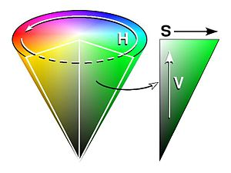
Rysunek 1. Przedstawienie modelu HSV jako stożka
Na rysunku można zobaczyć trzy parametry modelu HSV (To od nich wzięła się nazwa):
H – Odcień (ang. Hue) – Wyrażona kątem na kole barw. Przyjmuje wartości od 0 ° do 360 °. Gdzie czerwony = 0 °, zielony = 120 ° i niebieski = 240 °. Pozostałe barwy mieszczą się pomiędzy tymi wartościami
S – Nasycenie koloru (ang. Saturation) - Wrażona jako liczba 0 – 100
V – Wartość (ang. Value) - Wrażona jako liczba 0 – 100

1.2 Dywan Sierpińskiego

1.2.1 Definicja
Dywan Sierpińskiego jest fraktalem skonstruowanym przez polskiego matematyka Wacława
Sierpińskiego. Proces jego tworzenia przebiega następująco (Wydział
Matematyki i Nauk Informacyjnych Politechniki Warszawskiej, 2000) :
Krok pierwszy
Najpierw rysujemy pierwszy kwadrat , który dzielimy na dziewięć równych części i usuwamy środkowy kwadrat.
Krok drugi
Każdy z pozostałych ośmiu mniejszych kwadratów dzielimy znowu na dziewięć równych części i usuwamy środkowe kwadraciki.
Krok trzeci
Powtarzamy kroki 1-2 w nieskończoność (według definicji, jednakże w tym programie ograniczeniem jest wielkość piksela)

1.2.2 Fragment Kodu
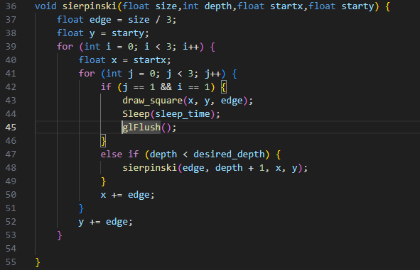
Zrzut ekranu 1. Fragment kodu odpowiadający za rysowanie dywanu Sierpińskiego.

1.2.3 Pole powierzchni
Pole powierzchni dywanu Sierpińskiego wynosi 0, można to udowodnić matematycznie (Wydział
Matematyki i Nauk Informacyjnych Politechniki Warszawskiej, 2000):
- Załóżmy że pole pierwszego kwadratu $K_{0}$ wynosi 1. W pierwszym kroku usuwamy 1 kwadrat o boku $\frac{1}{3}$ więc jego pole równe jest $\frac{1}{9}$
- W drugim kroku usuwamy 8 kwadratów. Każdy z nich o boku $\frac{1}{3^{2}}$ i polu $\frac{1}{3^{4}}$. Więc suma ich pól powierzchni wynosi 8*$\frac{1}{3^{4}}$.
- W kroku k usuwamy $8^{k-1}$ kwadratów. Każdy z nich o boku $\frac{1}{3^{k}}$ i polu $\frac{1}{3^{2k}}$. Więc suma ich pól powierzchni wynosi $8^{k-1}$ *$\frac{1}{3^{2k}}$.
- Po kroku k suma pól powierzchni usuniętych kwadratów wynosi $\frac{1}{9}+\frac{1}{9^{2}}+\frac{8^{2}}{9^{3}}+…+\frac{8^{k-1}}{9^{k}}= \frac{1}{9}\left(1+\frac{1}{9}+{\left(\frac{8}{9}\right)}^{2}+{\left(\frac{8}{9}\right)}^{3}+…+{\left(\frac{8}{9}\right)}^{k-1}\right)= \frac{1}{9}\left( \frac{1-{\left(\frac{8}{9}\right)}^{k}}{\frac{1}{9}}\right)=1-{\left(\frac{8}{9}\right)}^{k}$
- Jako że dywan Sierpińskiego otrzymywany jest po nieskończenie wielu krokach to suma pól powierzchni wszystkich usuniętych kwadratów wynosi:
$\lim_{n→∞}\left(1-{\left(\frac{8}{9}\right)}^{k} \right)$ = 1 - $\lim_{n→∞}\left({\left(\frac{8}{9}\right)}^{k} \right)$ = 1
- Więc żeby policzyć pole powierzchni dywanu Sierpińskiego należy od pola powierzchni kwadratu $K_{0}$ odjąć sumę pól powierzchni wszystkich usuniętych kwadratów. Więc:
1-$\lim_{n→∞}\left(1-{\left(\frac{8}{9}\right)}^{k} \right)$ = 1-1 =0

2.Zadania laboratoryjne

2.1 Treść zadania
W ramach zadania laboratoryjnego należało napisać program który przedstawi proces tworzenia dywanu Sierpińskiego.

2.2 Opis działania programu
Program pozwala użytkownikowi wybrać między narysowaniem dywanu o wybranej głębokości a narysowaniem dywanu który zaprezentuje fakt że pole tej figury równe jest 0.

3.Wnioski
Podczas implementacji wynikło kila problemów:
- Dla większych głębokości fraktalu dochodziło do zniekształceń. Spowodowane to było początkowym rozmiarem okna (400x400). Jako że 400 nie jest podzielne przez 3 dochodziło do przypadków w których program musiałby narysować część piksela co jest niemożliwe. Rozwiązanie tego problemu było bardzo proste, rozmiar okna zmieniono na 243x243 ($3^{5}$) dzięki czemu można było bezstratnie podzielić wymiary nawet 5 razy.
- Według teorii dywan powinno się rysować w nieskończoność. Jednakże jest to niemożliwe dlatego dla głębokości 5 program wyświetla puste okno.

4.Źródła
https://pl.wikipedia.org/wiki/HSV_(grafika)
https://pl.wikipedia.org/wiki/CMYK
https://fajne.studio/przestrzen-barwna-rgb-i-cmyk/
https://pl.wikipedia.org/wiki/RGB
https://home.agh.edu.pl/~tarasiuk/dydaktyka/doc/GFK/S/01.pdf
http://www.algorytm.org/modele-barw/model-hsv.html
https://pages.mini.pw.edu.pl/~kaczmarskik/MiNIwyklady/fraktale/Dywan/dywan.html
https://pages.mini.pw.edu.pl/~kaczmarskik/MiNIwyklady/fraktale/Dywan/poledywanu/poledyw.html

Rysunek 1. https://upload.wikimedia.org/wikipedia/commons/thumb/f/f1/HSV_cone.jpg/300px-HSV_cone.jpg

